**ФЕДЕРАЛЬНОЕ ГОСУДАРСТВЕННОЕ АВТОНОМНОЕ ОБРАЗОВАТЕЛЬНОЕ УЧРЕЖДЕНИЕ ВЫСШЕГО ОБРАЗОВАНИЯ**

**“НАЦИОНАЛЬНЫЙ ИСЛЕДОВАТЕЛЬСКИЙ УНИВЕРСИТЕТ ИТМО”**

Факультет Программной Инженерии и Компьютерной Техники

Дисциплина: «Информатика»

Лабораторная работа  
«Синтез помехоустойчивого кода»  
Вариант № 81

Выполнил:

Студент группы P3111

Баранов Матвей Валерьевич

Преподаватель:

Рудникова Тамара Владимировна

Санкт-Петербург   
2023

Оглавление

Задание 3

Выполнение работы 4

Задание № 1. 4

Задание № 2. 8

Задание № 3. 9

Дополнительное задание 10

Заключение 11

Задание

1. Определить свой вариант задания с помощью номера в ISU (он же номер

студенческого билета). Вариантом является комбинация 3-й и 5-й цифр.

Т.е. если номер в ISU = 123456, то вариант = 35.

1. На основании номера варианта задания выбрать набор из 4 полученных

сообщений в виде последовательности 7-символьного кода.

1. Построить схему декодирования классического кода Хэмминга (7;4),

которую представить в отчёте в виде изображения.

1. Показать, исходя из выбранных вариантов сообщений (по 4 у каждого –

часть №1 в варианте), имеются ли в принятом сообщении ошибки, и если

имеются, то какие. Подробно прокомментировать и записать правильное

сообщение.

1. На основании номера варианта задания выбрать 1 полученное сообщение в

виде последовательности 11-символьного кода.

1. Построить схему декодирования классического кода Хэмминга (15;11),

которую представить в отчёте в виде изображения.

1. Показать, исходя из выбранного варианта сообщений (по 1 у каждого –

часть №2 в варианте), имеются ли в принятом сообщении ошибки, и если

имеются, то какие. Подробно прокомментировать и записать правильное

сообщение.

1. Сложить номера всех 5 вариантов заданий. Умножить полученное число

на 4. Принять данное число как число информационных разрядов в

передаваемом сообщении. Вычислить для данного числа минимальное

число проверочных разрядов и коэффициент избыточности.

1. Дополнительное задание №1 (позволяет набрать от 86 до 100 процентов от

максимального числа баллов БаРС за данную лабораторную). Написать

программу на любом языке программирования, которая на вход получает

набор из 7 цифр «0» и «1», записанных подряд, анализирует это сообщение

на основе классического кода Хэмминга (7,4), а затем выдает правильное

сообщение (только информационные биты) и указывает бит с ошибкой при

его наличии.

Выполнение работы

Задание № 1.

Рисунок 1

Рисунок 2

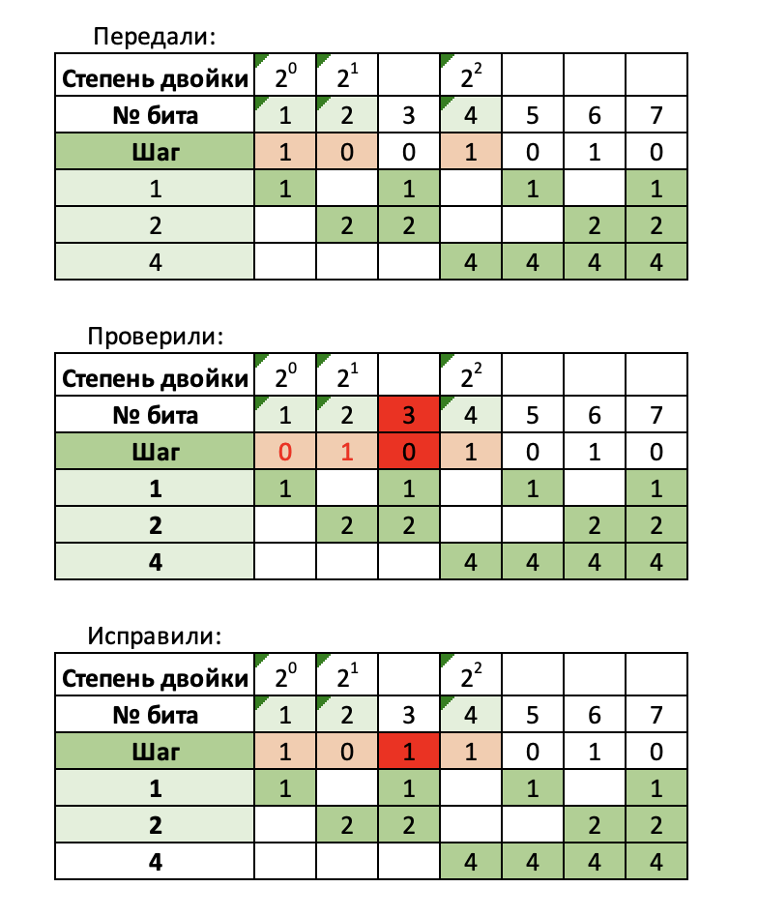

Рисунок 3

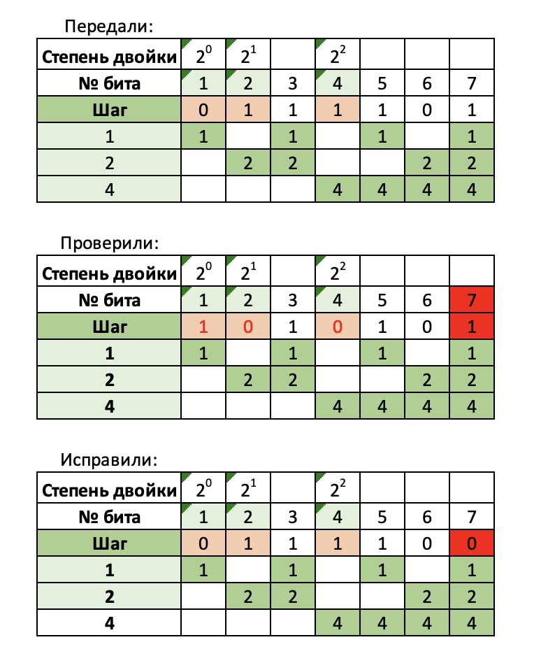

Рисунок 4

**Задание № 2.**

Рисунок 5

## **Задание № 3.**

(65 + 10 + 37 + 77 + 80) * 4 = 1076.

Минимальное необходимое количество контрольных разрядов считается по формуле:

,

где r – минимальное количество контрольных разрядов, а i – информационные разряды.

Следовательно, i = 1076, значит , минимальное возможное r, при котором будет больше 1077 + r, равно 11.

Так как, .

Значит, **минимальное число проверочных разрядов будет 11**.

Коэффициент избыточности вычисляется по формуле:

,

Следовательно, подставляя полученные выше числа, получаем:

Значит, **коэффициент избыточности приблизительно равен** **0,0101.**

# **Дополнительное задание**

***Заключение***

В процессе выполнения лабораторной работы я научился использовать код Хэмминга для передачи сообщений и определении возникшей возможной ошибки, к примеру из-за помех, с дальнейшим исправлением. Полученные знания помогут мне в освоении предмета, решении прикладных задач, дальнейшей учебной и профессиональной деятельности.